沖縄県ホテル旅館生活衛生同業組合

那覇市観光ホテル旅館事業協同組合

ＴＥＬ：０９８－８６１－４１６６

ＦＡＸ：０９８－８６８－８５６８

おきなわリゾートマップ2025-2026の資料請求について

平素は組合活動にご理解とご協力を賜り誠にありがとうございます。

当組合が発刊しております「おきなわリゾートマップ（観光案内地図）」は、５４年目を　　　迎え、今年も多くの企業にご協賛をいただき、最新2025年度版を発刊することができました。

資料請求については、下記に必要部数と送付先をご記入いただき、組合事務局までご連絡ください。

おきなわリゾートマップ

2025-2026

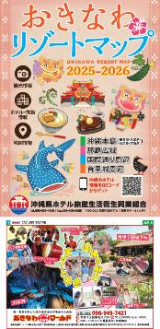

|  |
| --- |
| 包 |

　・１部からも資料請求いただけます。（1包150部）

・梱包の都合上、1包単位で請求いただけますと大変助かります。

・組合員は送料無料で発送いたします。（納品日1日～2日）那覇市内⇒配達

・追加資料請求をする際は、本用紙を組合ホームページ内の「お知らせ」

または「組合員専用ページ」よりダウンロード下さい。

（送付先）

施設名：　　　　　　　　　　　　　　　　　　　　　担当者氏名：

住　所：〒　　　　　　　　　　　　　　　　　　　　電話番号：

**ＭＡＩＬ：hotel_info@oah-net.or.jp**

**Ｆ Ａ Ｘ：０９８－８６８－８５６８**

**沖縄県ホテル旅館生活衛生同業組合事務局　行**